Phân tích yêu cầu

Nhóm 2023.1-143801-06

* Trần Phúc Mạnh Linh 20200352 (Đặc tả UC001)
* Nguyễn Thanh Lâm 20200336 (Đặc tả UC002)
* Bùi Trọng Đức 20200157 (Đặc tả UC003)
* Lê Đức Minh 2020395 (Đặc tả UC004)

# Biểu đồ use case

## Biểu đồ use case tổng quan

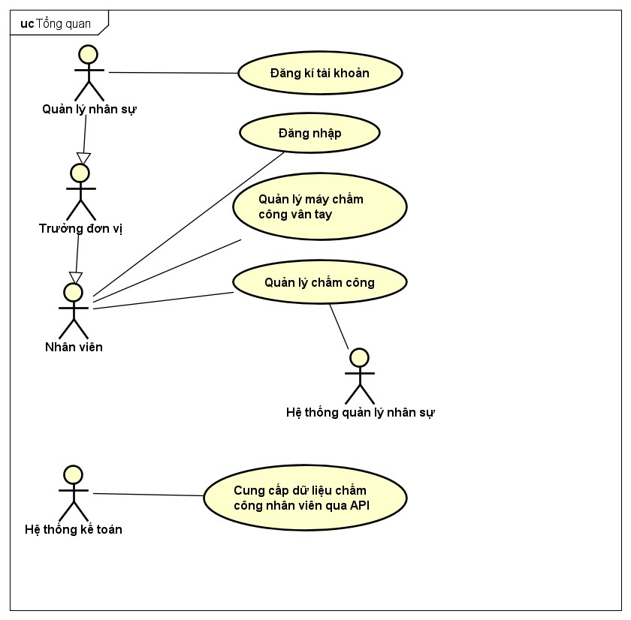

Giải thích về các tác nhân:

* **Nhân viên**: Người dùng cấp thấp nhất, chỉ có thể xem được các thông tin chấm công liên quan đến mình
* **Trưởng đơn vị**: Người dùng cấp cao hơn nhân viên, có thể xem được thông tin chấm công của các thành viên trong đơn vị của mình quản lý.
* **Quản lý nhân sự**: Người dùng cấp cao nhất, có thể xem được thông tin chấm công của toàn bộ nhân viên công ty, có quyền chỉnh sửa thông tin chấm công, xem báo cáo, import/export dữ liệu chấm công.
* **Hệ thống quản lý nhân sự**: Hệ thống bên ngoài có nhiệm vụ cung cấp API cho hệ thống chấm công lấy thông tin của nhân viên.
* **Hệ thống kế toán**: Hệ thống bên ngoài có khả năng lấy thông tin chấm công từ hệ thống chấm công để tính lương của nhân viên cho từng tháng.

Giải thích về các use case:

Composite use case:

* **Quản lý máy chấm công vân tay**: Use case tổng quát của các use case thực hiện các hành vi nghiệp vụ lên máy chấm công vân tay.
* **Quản lý chấm công**: Use case tổng quát của các use case thực hiện các hành vi nghiệp vụ lên

Actual use case:

* **Cung cấp dữ liệu chấm công nhân viên qua API**
* **Đăng kí tài khoản**
* **Đăng nhập**

## Biểu đồ use case phân rã “Quản lý máy chấm công vân tay”

## Biểu đồ use case phân rã “Quản lý chấm công”

# Đặc tả Use case

## Use case “Nhập dữ liệu chấm công vân tay qua excel”

|  |  |  |  |
| --- | --- | --- | --- |
| Mã Use case | UC002 | Tên Use case | Nhập dữ liệu chấm công vân tay qua excel |
| Tác nhân | Người quản lý nhân sự | | |
| Tiền điều kiện | Đã lấy file excel từ máy chấm công | | |
| Luồng sự kiện chính  (Thành công) | |  |  |  | | --- | --- | --- | | STT | Thực hiện bởi | Hành động | | 1 | Người quản lý nhân sự | Cắm USB vào máy hệ thống, đăng nhập vào hệ thống | | 2 | Người quản lý nhân sự | Chọn chức năng “Nhập dữ liệu chấm công bằng excel” trên giao diện của hệ thống | | 3 | Hệ thống | Hiển thị hộp thoại để người dùng có thể chọn file excel để import | | 4 | Người quản lý nhân sự | Chọn file cần import từ danh sách các file ở USB | | 5 | Hệ thống | Phân tích nội dung của file excel để trích xuất thông tin về thời gian (timestamp) và mã nhân viên | | 6 | Hệ thống | Kiểm tra tính hợp lệ của dữ liệu trước khi import (đúng định dạng, không trùng lặp, … ) | | 7 | Hệ thống | Bắt đầu import dữ liệu vào hệ thống | | 8 | Hệ thống | Ghi nhận lại việc import này để có thể sau này cần đối chiếu | | 9 | Hệ thống | Thông báo nhập dữ liệu thành công | | | |
| Luồng sự kiện thay thế | |  |  |  | | --- | --- | --- | | STT | Thực hiện bởi | Hành động | | 5a. | Hệ thống | Hiển thị thông báo lỗi: Sai định dạng file/ Không tìm thấy các cột về thời gian và mã nhân viên. | | 5.b | Người quản lý nhân sự | Kiểm tra lại file. Nếu sai thì đi lấy lại file khác. Đúng thì báo lại cho nhóm phát triển phần mềm | | 6a. | Hệ thống | Thông báo lỗi: thông báo lỗi dữ liệu về định dạng, thời gian, trùng nhau, ... | | 6.b | Người quản lý nhân sự | Kiểm tra lại file. Nếu sai thì đi lấy lại file khác. Đúng thì báo lại cho nhóm phát triển phần mềm | | | |
| Hậu điều kiện | Không | | |

* Dữ liệu đầu vào:

|  |  |  |  |  |  |
| --- | --- | --- | --- | --- | --- |
| **STT** | **Trường dữ liệu** | **Mô tả** | **Bắt buộc?** | **Điều kiện hợp lệ** | **Ví dụ** |
| 1 | File excel | File chứa thông tin thời gian và mã nhân viên | Có | Đúng định dạng file, có các cột trường thông tin thời gian và mã nhân viên, các cell data đúng về định dạng (ngày, mã) | Chamcong_1_2023.xlsx |

*Biểu đồ hoạt động:

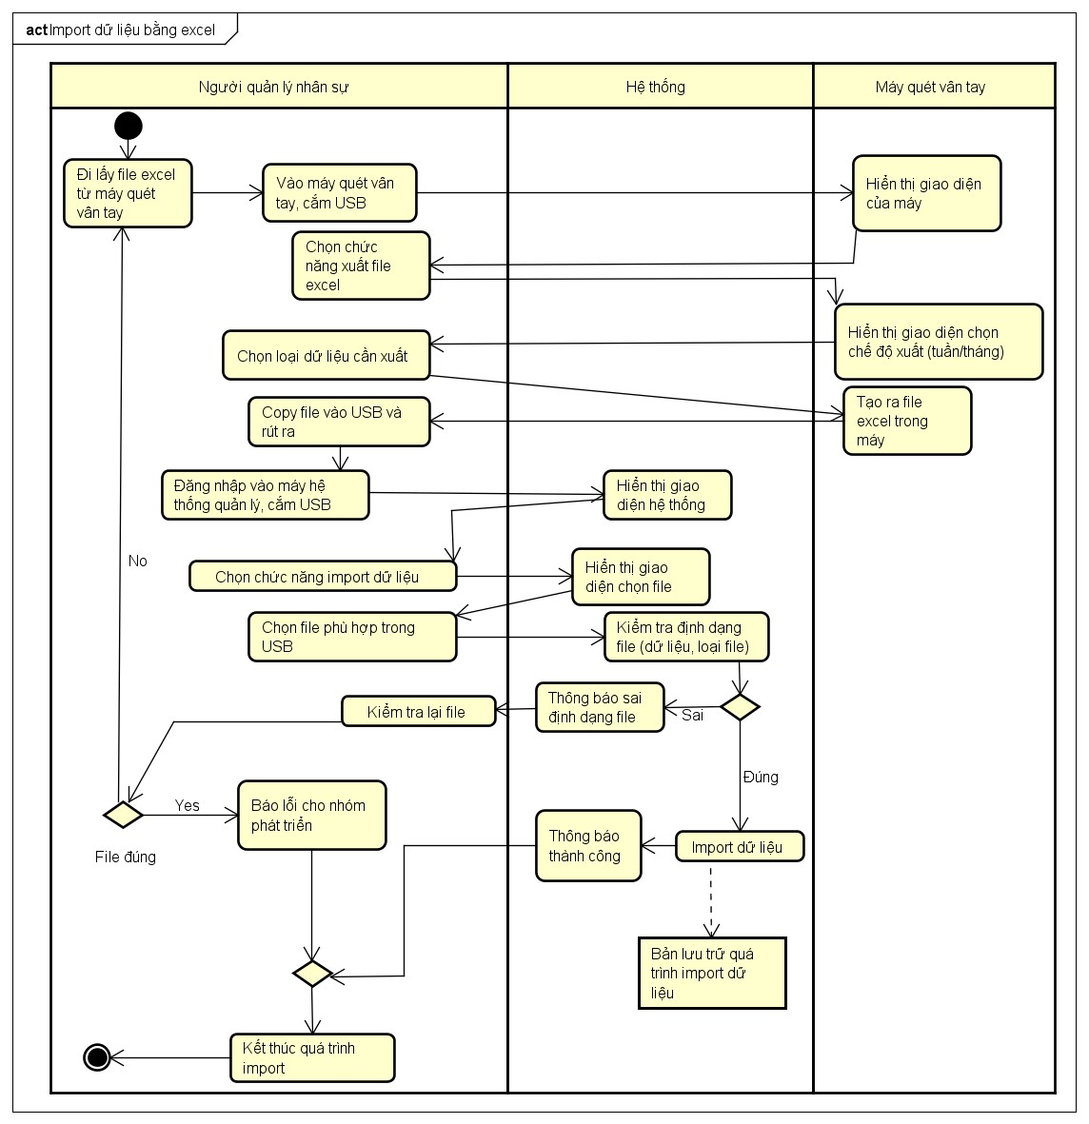

Biểu đồ trình tự mức thiết kế:

Biểu đồ giao tiếp:

Biểu đồ lớp:

